Задание на 28.04.2020. Тема занятия: Предлоги места и движения.
1. Повторите предлоги по таблицам:
Таблица № 1. Предлоги места.
Конец формы
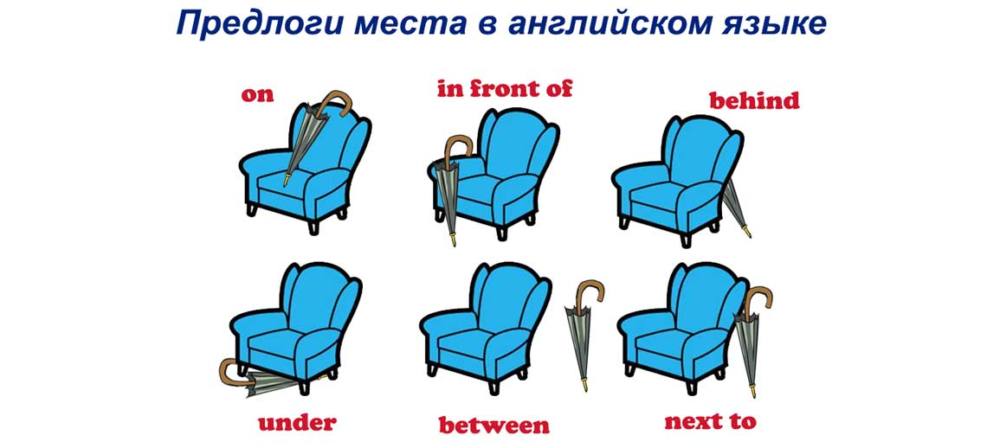

Таблица № 2. Предлоги движения.

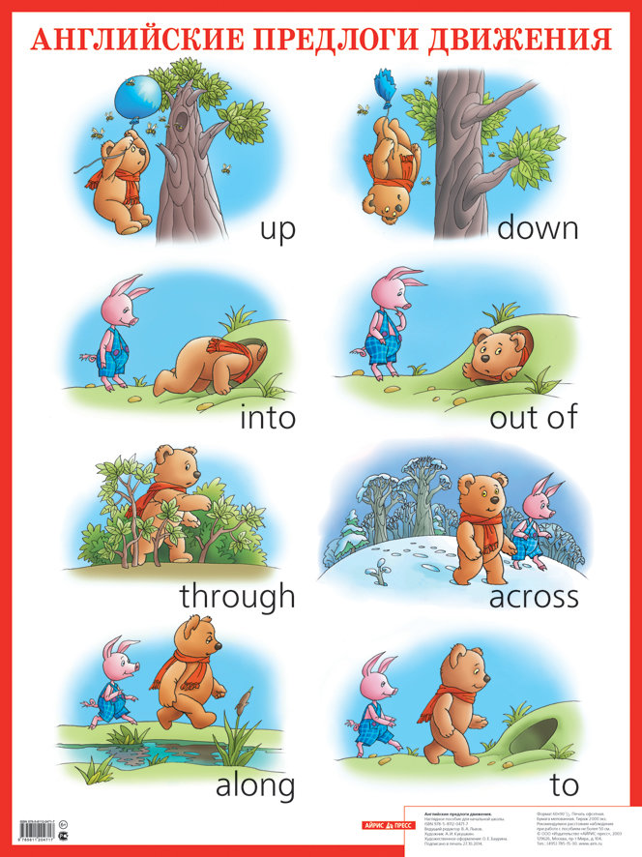

2. Напишите перевод выделенных предлогов на английский язык в следующих предложениях:
1. Учебники находятся на столе.
2. Я поднимаюсь наверх по лестнице.
3. Мы идем через парк.
4. Продукты положили в холодильник.
5. Мяч закатился под кровать.
6. Перед домом стоит машина.
7. Мы идем вдоль по улице.
8. За креслом спрятался мой брат.
9. Между домами находится магазин.
10. Положи свои игрушки на полку.
Ответы присылайте на почту:
ya.zulfya2013@yandex.ru

